3.14新龙小一班今日动态
一、来园情况
现在小朋友们都能自己走进教室，洗手喝牛奶，非常棒哦！好天我们8点25就要户外啦，记得准时入园哦！来晚了也可以去操场找我们。

二、集体活动《美术：泥工小花》
我班幼儿已经会用彩泥做一些手工作品，但是在制作过程中使用的颜色也比较单一，不会用多种颜色来组合，在这些方面幼儿仍需要获得提高。
在活动中能选择多种色彩来制作小花的小朋友是：赵翊帆、陆钦瀚、韩凯风、吕秦川、刘然诺、谢意增、周佳毅、吴 律、曹李安、李依恬、楚慕凡、黄馨宁、仇思诺、万佳妮、高依诺、赵诺一、杜妍汐、蔡书歆、李雨佳、赵伊凡。
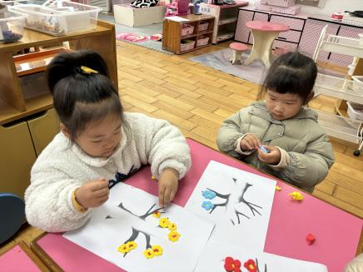 | 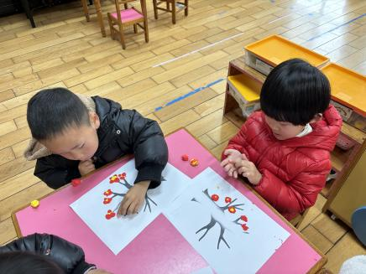 | 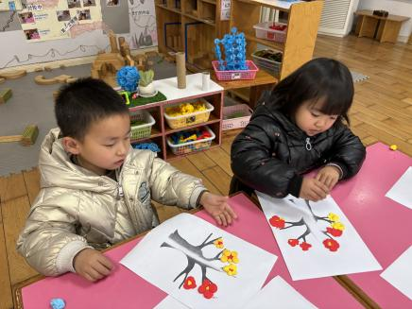
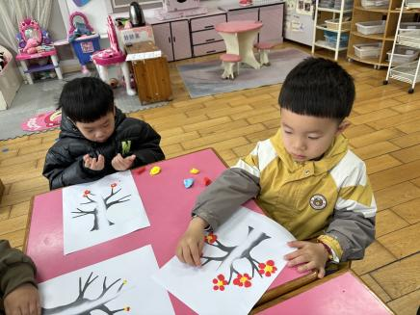 | 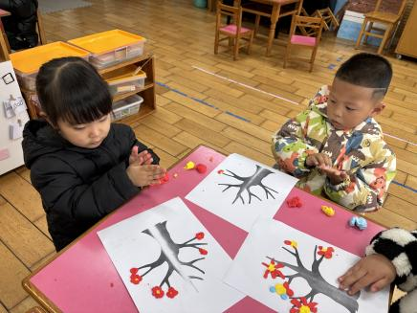 | 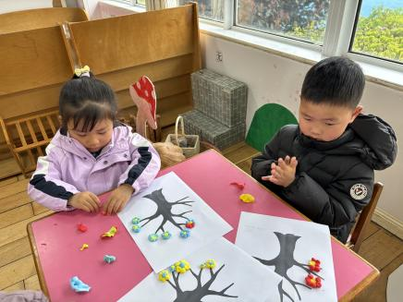
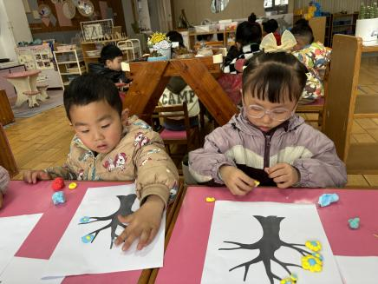 | 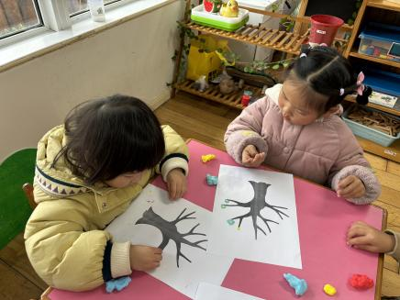

三、区域游戏
在区域活动中能自选区域，认真开展游戏的小朋友是：赵翊帆、陆钦瀚、韩凯风、吕秦川、刘然诺、谢意增、周佳毅、吴 律、曹李安、李依恬、楚慕凡、黄馨宁、仇思诺、万佳妮、高依诺、赵诺一、杜妍汐、蔡书歆、李雨佳、赵伊凡。

四、请您关注
请大家阅读谨防电信网络诈骗“致全市学生家长的一封信（电子稿），回执单宝贝们今天放学时带回家，签好字，明天带来幼儿园哦！

